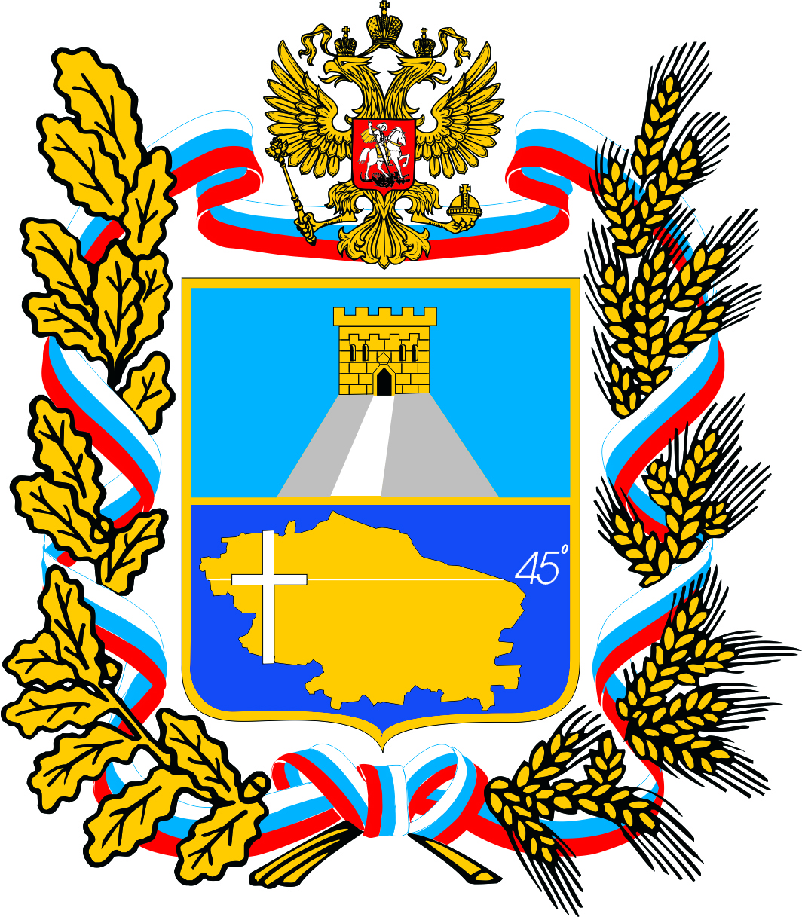

ИЗБИРАТЕЛЬНАЯ КОМИССИЯ

Ставропольского края

ПОСТАНОВЛЕНИЕ
25 ноября 2024 г. | № | 107/791-7
^{г. Ставрополь}

Об освобождении от обязанностей члена территориальной
избирательной комиссии города Лермонтова
с правом решающего голоса

В соответствии с подпунктом «а» пункта 6 статьи 29 Федерального закона «Об основных гарантиях избирательных прав и права на участие в референдуме граждан Российской Федерации», на основании заявления о сложении своих полномочий члена территориальной избирательной комиссии города Лермонтова с правом решающего голоса Капленко Марины Петровны, назначенной в состав территориальной избирательной комиссии города Лермонтова постановлением избирательной комиссии Ставропольского края от 18 января 2023 г. № 33/271-7 «О назначении члена территориальной избирательной комиссии города Лермонтова с правом решающего голоса» по предложению Ставропольского регионального отделения Всероссийской политической партии «ЕДИНАЯ РОССИЯ», избирательная комиссия Ставропольского края

ПОСТАНОВЛЯЕТ:

1. Освободить Капленко Марину Петровну от обязанностей члена территориальной избирательной комиссии города Лермонтова с правом решающего голоса до истечения срока полномочий.
2. Поручить председателю территориальной избирательной комиссии города Лермонтова Панасюк И.К. направить в средства массовой информации для опубликования не позднее 29 ноября 2024 года сообщение о приеме предложений по кандидатуре для назначения члена территориальной избирательной комиссии города Лермонтова с правом решающего голоса согласно приложению № 1 к настоящему постановлению.
3. Приложение «Список членов территориальной избирательной комиссии города Лермонтова с правом решающего голоса» к постановлению избирательной комиссии Ставропольского края от 20 ноября 2020 г. № 144/1221-6 «О формировании территориальной избирательной комиссии города Лермонтова» изложить в редакции согласно приложению № 2 к настоящему постановлению.
4. Направить настоящее постановление в территориальную избирательную комиссию города Лермонтова.
5. Разместить настоящее постановление на официальном сайте избирательной комиссии Ставропольского края в информационно-телекоммуникационной сети «Интернет».

Председатель С.П. Тарасов

Секретарь О.А. Мальцева

Приложение № 1
к постановлению избирательной комиссии Ставропольского края
от 25.11.2024 № 107/791-7

Сообщение
о приеме предложений по кандидатуре для назначения
члена территориальной избирательной комиссии
города Лермонтова с правом решающего голоса

В связи с досрочным прекращением полномочий члена территориальной избирательной комиссии города Лермонтова с правом решающего голоса, руководствуясь пунктом 11 статьи 29 Федерального закона «Об основных гарантиях избирательных прав и права на участие в референдуме граждан Российской Федерации» (далее – Федеральный закон), избирательная комиссия Ставропольского края объявляет прием предложений по кандидатуре для назначения нового члена территориальной избирательной комиссии города Лермонтова с правом решающего голоса.
Территориальные избирательные комиссии формируются на основе предложений, указанных в пункте 6 статьи 26 Федерального закона.
Документы представляются в соответствии с перечнем согласно приложению № 2 к Методическим рекомендациям о порядке формирования территориальных, окружных и участковых избирательных комиссий, утвержденным постановлением ЦИК России от 15.03.2023 № 111/863-8.
Прием документов осуществляется до 5 декабря 2024 года включительно по адресу: г. Ставрополь, пл. Ленина, 1, к.249 (приемная),
т. 8(8652) 22-72-10.

Избирательная комиссия
Ставропольского края

Приложение №2
к постановлению избирательной
комиссии Ставропольского края
от 25.11.2024 г. № 107/791-7

«Приложение
к постановлению избирательной
комиссии Ставропольского края
от 20.11.2020 г. № 144/1221-6

Список
членов территориальной избирательной комиссии
города Лермонтова с правом решающего голоса

№п/п | Фамилия,  имя,  отчество | Год рождения | Субъект внесения предложения
 | Бельский Михаил Викторович | 1986 | СТАВРОПОЛЬСКОЕ КРАЕВОЕ ОТДЕЛЕНИЕ политической партии «КОММУНИСТИЧЕСКАЯ ПАРТИЯ РОССИЙСКОЙ ФЕДЕРАЦИИ»
 | Бихи Наталья Валерьевна | 1974 | региональное отделение в Ставропольском крае политической партии «Демократическая партия России»
 | Давыденко Иван Николаевич | 1980 | собрание избирателей по месту работы
 | Карюк Сергей Алексеевич | 1958 | Региональное отделение Политической партии СПРАВЕДЛИВАЯ РОССИЯ в Ставропольском крае
 | Короткова Анна Владимировна | 1981 | собрание избирателей по месту работы
 | Курбацкая Татьяна Николаевна | 1962 | собрание избирателей по месту работы
 | Моргунова Ольга Александровна | 1979 | собрание избирателей по месту работы
 | Мухина Людмила Николаевна | 1957 | территориальная избирательная комиссия города Лермонтова
 | Панасюк Ирина Константиновна | 1968 | территориальная избирательная комиссия города Лермонтова
 | Харинов Сергей Александрович | 1981 | Ставропольское региональное отделение политической партии ЛДПР – Либерально-демократической партии России
 | Хребтова Ольга Викторовна | 1954 | региональное отделение политической партии «Российская партия пенсионеров за социальную справедливость» в Ставропольском крае
 | Цибулькина Виктория Викторовна | 1974 | собрание избирателей по месту работы
 | Шелухин Сергей Николаевич | 1985 | Ставропольское региональное отделение политической партии «ПАТРИОТЫ РОССИИ»
 |  |  | ».

